小一·今日动态
｜2024.5.22
-来园情况-
今天是星期三，晴。在园21人，4人请假。
来园的宝宝们能热情的和老师打招呼，还能绕好水杯带，放好自己的物品。
今天的点心是：牛奶、多样饼干、核桃仁。来园的小朋友们能全部喝完并打卡。
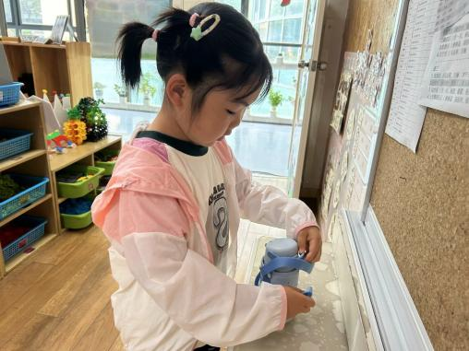 | 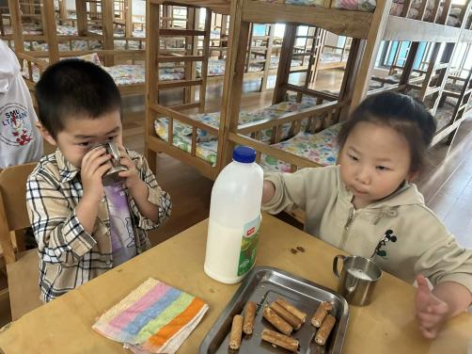 | 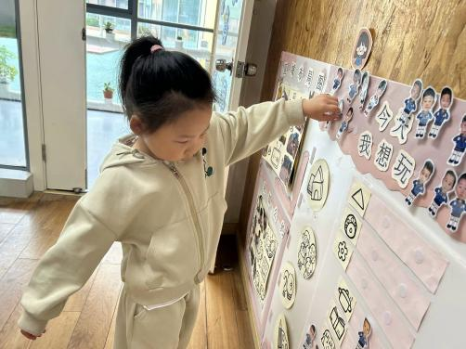
瞧，我们的水杯带绕的越来越好了，非常稳固哦，这样我们的水杯就不会打结啦。 | 香喷喷的牛奶配上脆脆的饼干，真美味呀！我们现在倒牛奶倒得越来越好了。 | 游戏之前我们要做好计划哦，根据人数和喜好进区域玩游戏。这已经成为我们的习惯啦！
-区域游戏-
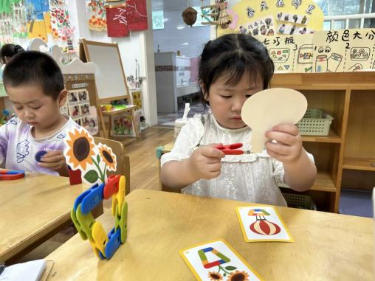 | 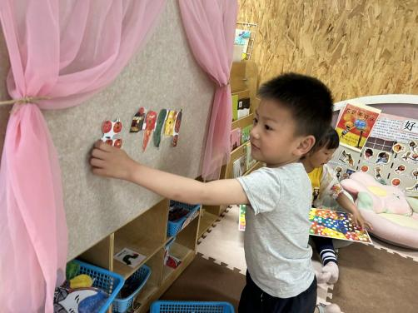 | 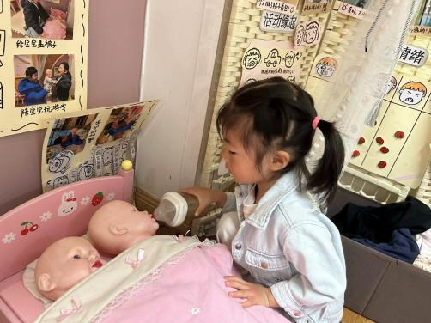
益智区：  暖暖正在玩趣味夹子呢，她根据图卡，选择相应的颜色连接。 | 语言区：  小逸在讲《好饿的毛毛虫》这个故事呢，一边讲一边贴图卡。 | 娃娃家：  又又很喜欢照顾宝宝，她给宝宝喂奶喝，很像个小妈妈哦！
-户外活动-
外面的太阳很好，暖洋洋的，今天我们来到了滑滑梯进行游戏。
小朋友们累了能主动喝水休息，热了会自己脱衣服，有很强的自我服务意识哦！
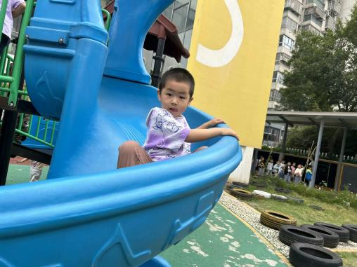 | 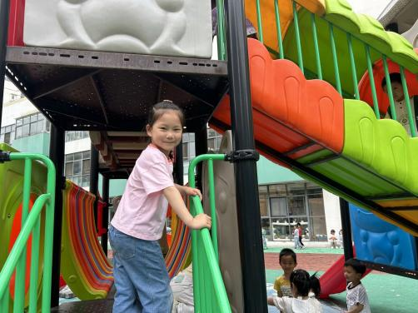 | 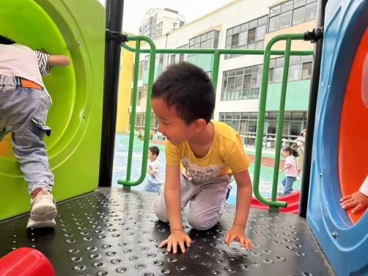
-集体活动-
综合：会说话的手
本次活动是一节感知手势、手语的综合活动，手势是指人类用语言中枢建立起来的一套用手掌和手指位置、形状的特定语言系统。生活中人们也会用一些特定的手势来传递信息，如： V字手势、OK手势、暂停手势等。本活动通过做让幼儿观察、模仿了解生活中常用手势所表达的含义，从而了解手势在生活中的作用。
小班的孩子们在日常的生活中已经接触过许多常见的手势，如：当看到老师做暂停手势时会安静等，对于一些手势的含义他们已经初步了解，但是孩子们对手势没有刻意地了解，尤其是简单的手语、停止、安静、谢谢的手势。
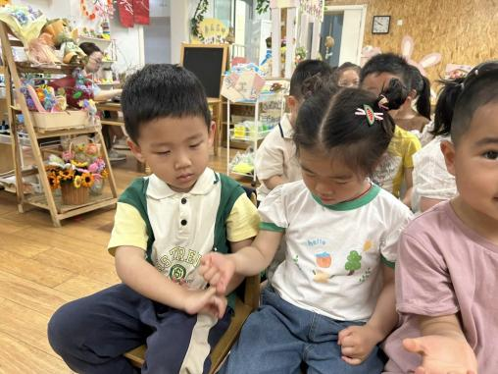 | 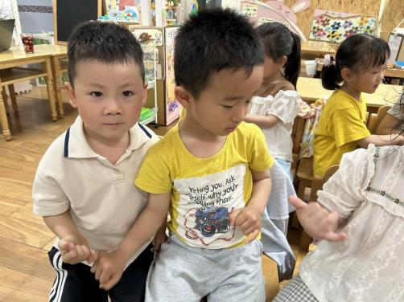 | 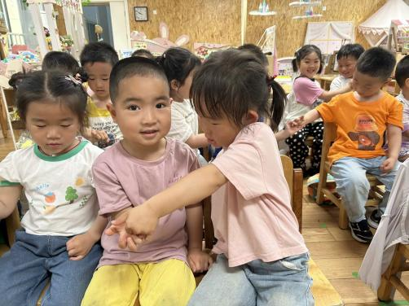
-午餐时光-
今天的午餐是：养表饭、洋葱炒猪肝、丝瓜炒蛋、芙蓉鲜蔬汤。
水果是：火龙果、苹果。下午的点心是：小米红薯杂粮粥。
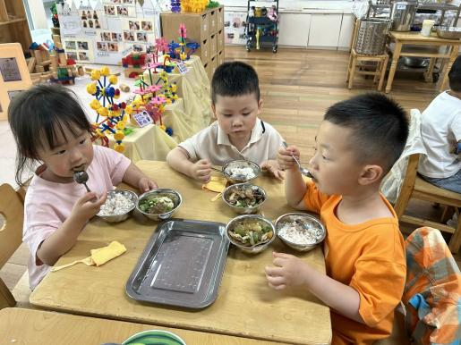 | 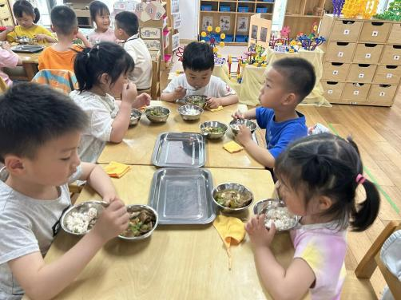 | 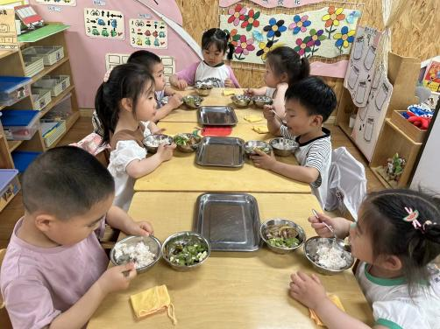
吃饭时我们也能小腰挺直做好哟 | 一口菜，一口饭，荤素搭配哟！ | 毛巾叠叠好，细嚼慢咽很重要!
-温馨提示-
1.最近气温逐渐上升，家长们请合理给孩子搭配衣服。如有身体不适请及时告知。
2.由于户外活动量大，大家可以给孩子准备一条汗巾更换。
- end -
在一起的点滴都值得记录
我们｜小一班｜在一起

